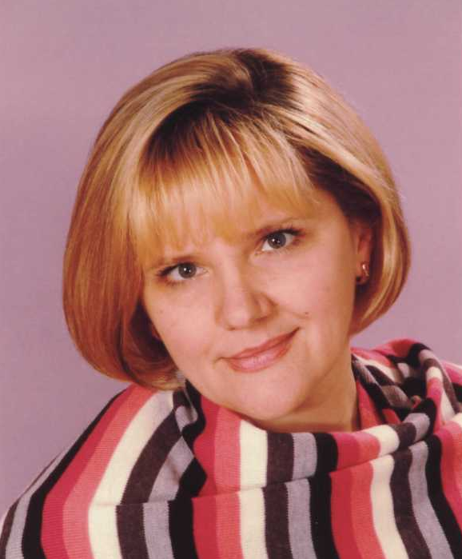

Фошина
Наталья
Олеговна

Фошина Н.О. в отрасли культуры работает с 1980 года. С 1998 по 2002 являлась художественным руководителем и главным режиссером Дворца культуры тракторостроителей, с августа 2002 г. — директор Дворца.
Всю свою трудовую деятельность Фошина Н.О. посвятила самодеятельному художественному творчеству. Высокий профессионализм, хорошие организаторские способности, творческое и добросовестное отношение к выполнению своих обязанностей позволяют ей принимать самое активное участие в подготовке и проведении крупнейших фестивалей, праздников, концертных программ, проводимых в городе и республике: ежегодно проводимый Всероссийский фестиваль народного творчества "Родники Поволжья", церемония торжественного закрытия V Кубка Европы по спортивной ходьбы, День города, конкурсы «Чудо-школьница», «Учитель года» и другие.
Во Дворце культуры тракторостроителей под руководством Фошиной Н.О. функционируют 26 клубных формирований, из них 3 имеют звание «народный»: народный ансамбль танца «Сувар», фольклорный ансамбль «Родные просторы», театр «Салкус». В год проводится более 150 мероприятий, которые посещают более 115,0 тыс. человек.
Фошину Н.О. отличает высокий профессионализм, коммуникабельность, целеустремленность, требовательное и чуткое отношение к людям.
Она неоднократно удостаивалась благодарностей Председателя Кабинета Министров Чувашской Республики за организацию и проведение различных всероссийских, межрегиональных, республиканских мероприятий.

